Nieuwsbrief bij de vieringen van18 juli 2021

- Viering 18 juli

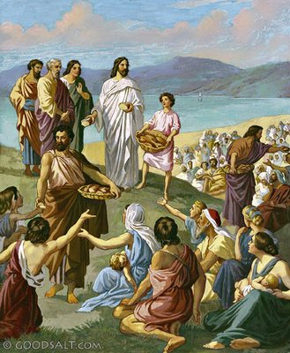
18 juli is er een eucharistieviering om 11.00 uur.
Voor deze viering moet je je aanmelden. Maximaal 80 personen.
De viering wordt gestreamd.

“Op adem”

- Collecte 18 juli
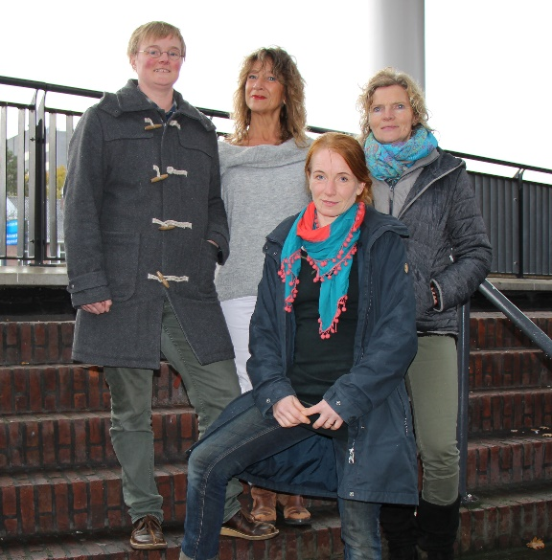
Straatpastoraat Amersfoort.
De stichting is een interkerkelijk initiatief. De zorg voor de naaste wordt ons niet politiek opgelegd, maar is een uiting van onze roeping om ieder mens als een volwaardig mens te zien en te benaderen. Daarachter schuilt het verlangen naar een samenleving waarin we elkaar met respect tegemoet treden.
Uw bijdrage met betrekking tot de collecte is ook welkom op
NL34 TRIO 0338 6719 19 t.n.v. Stichting Straatpastoraat Amersfoort.

- Streaming

Een enkele keer tijdens de viering komen kerkgangers in beeld, bijvoorbeeld tijdens de vredeswens. Wanneer je hiertegen bezwaar hebt, kun je het best op een van de drie eerste banken in de kerk gaan zitten. Dan zit je vóór de camera’s en komt u niet herkenbaar in beeld.

- Oproep bloemengroet
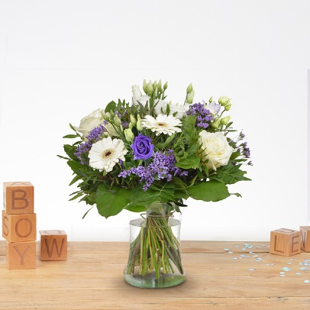
Als geloofsgemeenschap van de Sint Franciscus Xaveriuskerk willen wij op zondagen een van onze parochianen een hart onder de riem steken: Iemand die hier door omstandigheden niet aanwezig kan zijn en /of een steuntje in de rug kan gebruiken.

Wanneer jullie iemand weten, voor wie een bloemetje verbondenheid en steun kan betekenen, wil je dan naam en adres doorgeven aan secretariaatsfx@gmail.com?

- De SFX site

Eerder schreven wij op de website al over de aankomende definitieve stopzetting van de oude website van de SFX. De datum dat de stopzetting een feit wordt, is vastgesteld op 1 augustus a.s. Dat wil zeggen dat vanaf die datum geen nieuw nieuws meer op de oude website zal worden gezet. Voor 1 augustus zal er op de oude site een verwijzing per link naar de nieuwe (sub)site worden geplaatst en een handleiding hoe u op de nieuwe (sub)site van katholiek Amersfoort kunt komen.
De oude website zal dan van 1 augustus tot 1 oktober nog zichtbaar blijven, dus ook de verwijzing naar nieuwe (sub)site en de handleiding; het beeld zal echter steeds hetzelfde zijn omdat er niets nieuws meer geplaatst wordt.
Het zal moeten wennen; het pad naar de nieuwe (sub)site. We hopen dat met een verwijzing op de oude site en/of een (papieren) handleiding en wellicht wat hulp van familie of medekerkgangers de weg naar de nieuwe (sub)site gevonden wordt.

